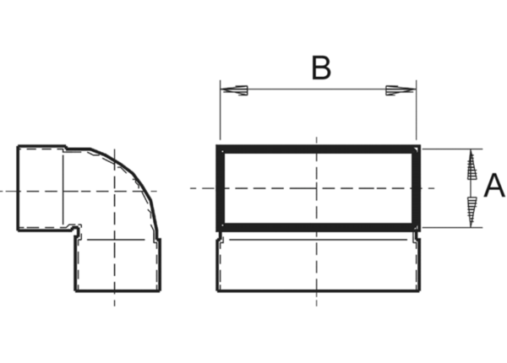Отвод канала 90°, короткий, вертикальный KB90KV/55/220Комплект поставки: 1 штукАссортимент: К
Номер артикула: 0055.0595Изготовитель: MAICO

